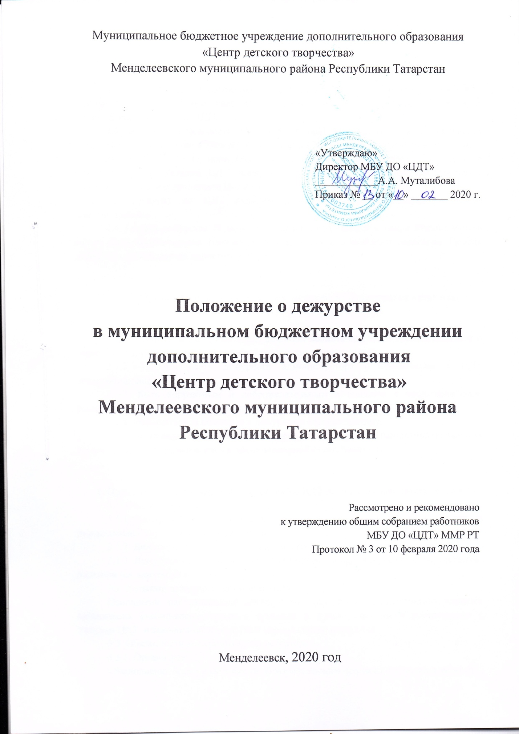

- Общие положения

1.1. Настоящее положение регламентирует обязанности дежурного администратора, дежурного педагога, дежурной группы и устанавливает порядок организации дежурства по ЦДТ.
1.2. Дежурство по ЦДТ организуется с целью обеспечения безопасности жизнедеятельности педагогического коллектива и обучающихся, организации контроля за сохранностью имущества ЦДТ, за соблюдением всеми участниками учебного процесса порядка, чистоты.
1.3. В своей деятельности дежурные по ЦДТ руководствуются Федеральным законом «Об образовании в РФ» №273-ФЗ от 29.12.2012 г., Закона РТ «Об образовании» №68-ЗРТ от 22.07.2013 г., нормативными документами Министерства образования и науки РФ и РТ, Уставом ЦДТ, локальными актами ЦДТ, действующим трудовым законодательством и настоящим Положением.
1.4. Дежурят по ЦДТ педагоги дополнительного образования и члены администрации.
1.5. График дежурства педагогов составляется на каждый месяц, в течение месяца может быть корректировки графика дежурства в связи с болезнью педагогов. График дежурства утверждается директором.

2. Организация и проведение дежурства по ЦДТ дежурной группой

2. 1.Организация дежурства группы
2.1.1. Дежурство по ЦДТ осуществляется педагогом дополнительного образования, и дежурным администратором согласно утвержденному графику дежурства.
2.1.2. Дежурная группа следит за порядком в ЦДТ в течение дня.
2.1.3.Дежурные по ЦДТ начинают свою работу в учебные дни за 30 минут до начала занятий.
2.1.4.Дежурные по ЦДТ заканчивают дежурство через 15 минут после окончания последнего занятия.
2.1.5.Основными постами дежурных являются: центральный вход, коридоры.
2.1.7. После занятия педагог и дежурный администратор подводят промежуточные итоги дежурства.
2.2. Обязанности дежурной группы:
2.2.1. Поддержание чистоты и порядка на своих постах во время дежурства и своевременное информирование дежурного администратора об их нарушениях;
2.2.2. Контроль сохранности имущества ЦДТ во время дежурства и своевременное информирование о его порче;
2.2.3. Приветствие обучающихся, контроль наличия сменной обуви.
2.2.4. Обязанность останавливать детей, бегающих по лестницам, вблизи оконных проемов и других местах, не приспособленных для игр;
2.2.5. Обязанность следить за тем, чтобы воспитанники не применяли физическую силу для решения споров, не употребляли непристойные выражения;
2.2.6. Обязанность обеспечить порядок .
2.2.7. Обо всех нарушениях и экстремальных ситуациях дежурные воспитанники сообщают дежурному педагогу, дежурному администратору .
2.3. Права дежурной группы
2.3.1. Дежурный имеет право в тактичной и вежливой форме сделать замечание воспитаннику, нарушающему порядок, чистоту в ЦДТ или сохранность имущества ЦДТ.
2.3.2. Дежурный имеет право в корректной форме требовать выполнения его замечаний нарушителем.
2.3.3. Дежурный имеет право обратиться за помощью к дежурному администратору.

3. Организация и проведение дежурства по ЦДТ дежурным педагогом

3.1. Обязанности дежурного педагога
3.1.1. Следить за порядком и дисциплиной воспитанников во время перемен и о серьезных нарушениях информировать дежурного администратора.
3.1.2. Обеспечивать безопасность пребывания воспитанников, соблюдение ими правил техники безопасности, принимать оперативные меры по предупреждению несчастных случаев с обучающимися.
3.1.3. Информировать дежурного администратора о нахождении в ЦДТ посторонних лиц;
3.1.4. Быть корректным и доброжелательным в общении с воспитанниками, родителями, сотрудниками и гостями ЦДТ
3.1.5. Обращаться за помощью к дежурному администратору.
3.1.6. За ненадлежащее соблюдение дежурным педагогом требований локальных правовых актов он привлекается к дисциплинарной ответственности.
3.1.7. Дежурный педагог несет ответственность в установленном законодательством РФ порядке за жизнь и здоровье обучающихся.

4. Организация и проведение дежурства по ЦДТ дежурным администратором
4.1. Общие положения
4.1.1. Дежурный администратор назначается из числа заместителей директоров и руководителей структурного подразделения.
4.1.2. Дежурный администратор подчиняется непосредственно директору ЦДТ
4.1.3. Дежурному администратору по организационным вопросам непосредственно подчиняются: классный руководитель дежурной группы.
4.2. Функции дежурного администратора
Основными направлениями деятельности дежурного администратора является организация учебно-воспитательного процесса и руководство им в соответствии с Уставом ЦДТ и законодательством РФ в период своего дежурства
4.3. Обязанности дежурного администратора
4.3.1. Организует:
- Выполнение всеми участниками образовательного процесса расписания занятий.
- Деятельность сотрудников, воспитанников ЦДТ в случае непредвиденных ситуаций.
- В случае необходимости, вызов и деятельность аварийных служб.
- Оперативный сбор информации и документов в случае получения травм воспитанниками.
4.3.2. Координирует совместную деятельность сотрудников и воспитанников ЦДТ аварийных и специальных служб в случае непредвиденных ситуаций.
4. 3.3. Руководит в случае непредвиденных ситуаций:
- Организацией работы аварийных и специальных служб.
- деятельности сотрудников и воспитанников ЦДТ.
- Эвакуацией сотрудников и обучающихся.
4.3.4. Контролирует:
- Выполнение правил внутреннего трудового распорядка и режима работы сотрудниками ЦДТ.
- Выполнение правил поведения воспитанниками ЦДТ.
- Соблюдение техники безопасности воспитанников во время учебно-воспитательного процесса.
- Работу дежурных педагогов.
4.3.5. Обеспечивает:
- Получение письменного объяснения о причинах нарушения режима работы ЦДТ и расписания занятий во время своего дежурства у всех участников образовательного процесса. После окончания своего дежурства обходит все общественные помещения образовательного учреждения.
4.4. Права дежурного администратора
4.4.1. Принимать управленческие решения в пределах своей компетенции, касающиеся учебно-воспитательного процесса во время своего дежурства.
4.4.2. Требовать от сотрудников соблюдения режима работы ЦДТ, правил внутреннего трудового распорядка, расписания занятий
4.4.3. Давать обязательные распоряжения сотрудникам ЦДТ
4.4.4. Представлять к поощрению и дисциплинарной ответственности сотрудников ЦДТ
4.5. Ответственность дежурного администратора
4.5.1. За неисполнение или ненадлежащее исполнение без уважительных причин Устава и Правил внутреннего трудового распорядка ЦДТ, законных распоряжений директора ЦДТ и иных локальных нормативных актов, должностных обязанностей, установленных настоящим положением дежурный администратор несет дисциплинарную ответственность в порядке, определенном трудовым законодательством.
4.6. Взаимоотношения дежурного администратора, связи по должности
4.6.1. Работает по графику, утвержденному директором ЦДТ
4.6.2. Информирует директора ЦДТ и соответствующие службы обо всех чрезвычайных происшествиях в учреждении, связанных с жизнью и здоровьем детей.

Лист ознакомления сотрудников МБУ ДО «ЦДТ с данным ЛНА:
ФИО | Дата ознакомления | Подпись

